

2012.8.30
苯酚丙酮市场周报告

责任编辑：向超
电 话： 86-010-58303554
传 真：86-010-58303388
编辑邮箱：sunwj@chinaccm.com /xchao@chinaccm.com
地址：北京市朝阳区高碑店盛世龙源12号楼（邮编：100022）

目录
一、国际原油 2
二、纯苯市场一周评述 3
2.1.国内纯苯市场一周价格 3
2.2．国内纯苯市场动态 3
三、苯酚周报 3
3.1苯酚国际市场 3
3.2.1本周苯酚生产厂家出厂价格 3
3.2.2本周苯酚区域价格 4
3.2.3高桥石化苯酚价格走势对比图 4
3.2.4苯酚华东市场价格走势图 5
3.3苯酚下游市场动态 5
3.3苯酚行情分析及后市展望 5
3.4.2013年6月苯酚进出口数据分析 6
四、丙酮周报 7
4.1丙酮国际市场 7
4.2丙酮国内市场 7
4.2.2本周丙酮生产厂家出厂价 7
4.2.3本周丙酮区域价格 7
4.2.4高桥石化丙酮价格走势图 8
4.2.5江苏丙酮市场价格走势图 8
4.3丙酮行情分析及后市展望 8
4.4.2013年6月丙酮进出口数据分析 9

一、国际原油
日期 | 产品名称 | 国家/地区 | 价格类型 | WTI | 布伦特 | 价格单位
2013-8-29 | 原油 | 世界 | 期货价 | 108.8 | 115.16 | 美元/桶
2013-8-28 | 原油 | 世界 | 期货价 | 110.1 | 116.61 | 美元/桶
2013-8-27 | 原油 | 世界 | 期货价 | 109.01 | 114.36 | 美元/桶
2013-8-26 | 原油 | 世界 | 期货价 | 105.92 | 110.73 | 美元/桶
2013-8-23 | 原油 | 世界 | 期货价 | 106.42 | 111.04 | 美元/桶

二、纯苯市场一周评述

2.1.国内纯苯市场一周价格
产品名称 | 地区 | 2013-8-26 | 2013-8-27 | 2013-8-28 | 2013-8-29 | 2013-8-30 | 价格类型
纯苯 | 华东 | 9250 | 9250 | 9325 | 9325 | 9325 | 市场价
纯苯 | 华北 | 9250 | 9250 | 9325 | 9325 | 9325 | 市场价
纯苯 | 华南 | 9300 | 9300 | 9350 | 9350 | 9350 | 市场价

本周国际原油价格接连大幅上涨，亚洲纯苯市场价格上扬，石油苯现货供应集中，部分持货商上调价格，华东纯苯市场周末价格在9300-9350元/吨，较周初市场价格上涨100元/吨。当前市场持货商报价坚挺，厂家库有限，但下游采购意向不强，在外盘价格坚挺影响下，预计下周国内纯苯市场坚挺维持可能性较大。

2.2．国内纯苯市场动态

三、苯酚周报

3.1苯酚国际市场
日期 | 产品名称 | 国家/地区 | 价格类型 | 最低价 | 最高价 | 均价涨跌 | 价格单位
2013-8-27 | 苯酚 | 东南亚 | CFR | 1589 | 1591 | 0 | 美元/吨
2013-8-27 | 苯酚 | 中国 | CFR | 1429 | 1431 | 0 | 美元/吨
2013-8-27 | 苯酚 | 美国东海岸 | 美国东海岸出罐 | 1488 | 1510 | 0 | 美元/吨
2013-8-27 | 苯酚 | 美湾 | FOB | 1290 | 1312 | 11 | 美元/吨
2013-8-27 | 苯酚 | 西北欧 | FD | 1200 | 1210 | 0 | 美元/吨
2013-8-27 | 苯酚 | 鹿特丹 | FOB | 1540 | 1550 | 0 | 美元/吨

3.2.苯酚国内市场

3.2.1本周苯酚生产厂家出厂价格
产品 | 日期 | 天津石化 | 燕山石化 | 蓝星哈尔滨 | 高桥石化 | 吉林石化
苯酚 | 8月30日 | 10300 | 10300 | 9900 | 10300 | 9800-10150
苯酚 | 8月29日 | 10300 | 10300 | 9900 | 10300 | 9800-10150
苯酚 | 8月28日 | 10300 | 10300 | 9900 | 10300 | 9800-10150
苯酚 | 8月27日 | 10300 | 10300 | 9900 | 10300 | 9800-10150
苯酚 | 8月26日 | 10300 | 10300 | 9900 | 10300 | 9800-10150

3.2.2本周苯酚区域价格
产品 | 日期 | 华北地区 | 华东地区 | 华南地区
苯酚 | 8月30日 | 10350-10400 | 10250-10300 | 10600-10600
苯酚 | 8月23日 | 10450-10500 | 10350-10450 | 10600-10700
较上周涨跌 |  | -100 | -125 | -50

3.2.3高桥石化苯酚价格走势对比图
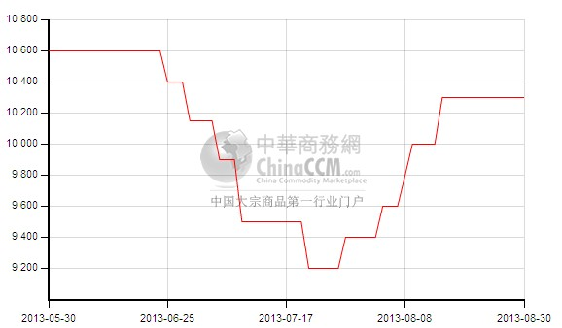

3.2.4苯酚华东市场价格走势图
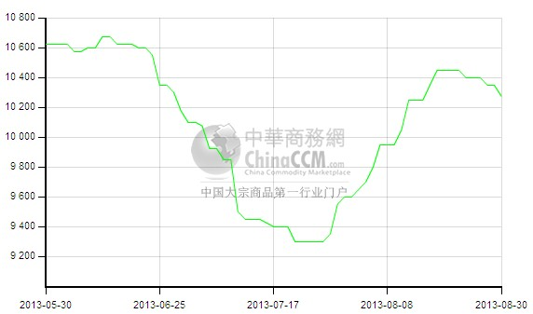

3.3苯酚下游市场动态
地区 | 价格类型 | 价格单位 | 2013-8-26 | 2013-8-27 | 2013-8-28 | 2013-8-29 | 2013-8-30
华东 | 市场价 | 元/吨 | 12650 | 12650 | 12600 | 12600 | 12600
华北 | 市场价 | 元/吨 | 12750 | 12750 | 12675 | 12675 | 12700

本周国内双酚A市场气氛仍平淡，周初市场价格继续下滑，主动报盘较少，周中华东市场参考商谈价格降至12600元/吨，较上周下跌50元/吨。国际原油价格周中大幅上涨，下游询货稍有增多，贸易商低价出货意向减弱，周末华东双酚A市场价格持稳于12600元/吨附近，华北双酚A市场价格小涨至12700元/吨，成交暂显一般。

3.3苯酚行情分析及后市展望
本周国内苯酚市场价格小幅下滑，工厂价格普遍持稳，部分工厂仍在检修之下，国产货不多，但下游采购意向减弱，整体市场成交偏淡，各地区苯酚市场价格均有小幅走低。
厂家情况：
中沙天津35万吨酚酮装置负荷在8成左右，价格本周持稳于10300元/吨。
燕山石化苯酚报价本周价格持稳于10300元/吨，西区14万吨/年酚酮装置于14日停车，东区12万吨/年的酚酮装置于27日检修。周末厂家库存700吨。
蓝星哈尔滨12万吨/年酚酮装置仍停车中，重启时间未定。
高桥石化苯酚价格持稳于10300元/吨。厂家一套20万吨/年酚酮装置上周检修，预计10月重启，另两套装置现运行正常。
吉林石化12万吨/年酚酮装置运行正常，厂家价格本周价格持稳于9800-10150元/吨。
山东利华益苯酚价格本周价格持稳于10300元/吨，酚酮装置负荷仍在8成左右。
扬州实友化工有限公司32万吨/年的酚酮装置开工正常，苯酚主供合同户。
市场情况：
华东苯酚市场本周价格走低，虽高桥石化有一套20万吨/年酚酮装置停车检修，但其下游双酚A装置同步检修，同时扬州实友化工酚酮装置本周已恢复正常运行，故高桥石化检修对市场利好影响不大。月底市场主动询盘不多，部分贸易商下调报价，整体市场采购不多，周末华东苯酚市场价格在10300元/吨附近。
燕山周边苯酚市场本周价格有所下滑，场内经销商心态一般，下游采购不多，贸易商加价幅度减少，市场主流参考价格10350-10400元/吨，较上周价格下滑100元/吨。
华南苯酚市场本周气氛仍显平静，周末市场价格在10600元/吨附近。
当前国内苯酚市场无利好消息提振，工厂持续检修之下，市场货源供应仍少，下周国内苯酚市场弱势盘稳运行可能性较大。

3.4.2013年6月苯酚进出口数据分析
苯酚 | 月份 | 进口数量(千克） | 进口美元 | 出口数量(千克） | 出口美元
2013 | 6 | 27,799,863 | 40,707,608 | 235,400 | 602,776
2013 | 5 | 31,811,134 | 46,194,294 | 147,640 | 484,384
环比涨跌 |  | -12.61% | -11.88% | 59.44% | 24.44%

四、丙酮周报

4.1丙酮国际市场
本周丙酮国际市场价格
日期 | 产品名称 | 国家/地区 | 价格类型 | 最低价 | 最高价 | 均价涨跌 | 价格单位
2013-8-27 | 丙酮 | T1 | DER | - | - | 0 | 美元/吨
2013-8-27 | 丙酮 | T2 | DER | - | - | 0 | 美元/吨
2013-8-27 | 丙酮 | 东南亚 | CFR | 1129 | 1131 | 20 | 美元/吨
2013-8-27 | 丙酮 | 中国 | CFR | 1124 | 1126 | 20 | 美元/吨
2013-8-27 | 丙酮 | 美湾 | FOB | 1411 | 1433 | 11 | 美元/吨
2013-8-27 | 丙酮 | 西北欧 | FD | 890 | 900 | 5 | 美元/吨
2013-8-27 | 丙酮 | 鹿特丹 | FOB | 1132 | 1142 | 7 | 美元/吨

4.2丙酮国内市场

4.2.2本周丙酮生产厂家出厂价
产品 | 日期 | 燕山石化 | 蓝星哈尔滨 | 高桥石化 | 吉林石化 | 中沙天津
丙酮 | 8月30日 | 8450 | 8500 | 8450 | - | 8450
丙酮 | 8月29日 | 8450 | 8500 | 8450 | - | 8450
丙酮 | 8月28日 | 8450 | 8500 | 8450 | - | 8450
丙酮 | 8月27日 | 8450 | 8500 | 8450 | - | 8450
丙酮 | 8月26日 | 8450 | 8500 | 8450 | - | 8450

4.2.3本周丙酮区域价格
产品 | 日期 | 华北地区 | 华东地区 | 华南地区
丙酮 | 8月30日 | 8550-8550 | 8500-8650 | 8550-8600
丙酮 | 8月23日 | 8550-8550 | 8550-8650 | 8600-8650
较上周涨跌 |  | 0 | -25 | -50

4.2.4高桥石化丙酮价格走势图
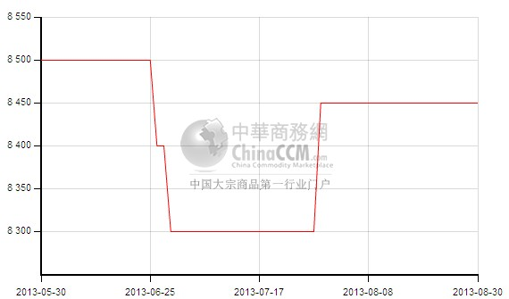

4.2.5江苏丙酮市场价格走势图
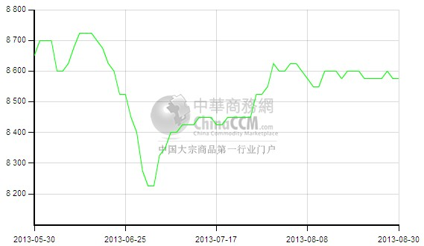

4.3丙酮行情分析及后市展望
本周国内丙酮市场变化不大，部分地区丙酮市场价格继续上下小幅波动，成交仍不多。
工厂情况：本周各丙酮工厂价格持稳，燕山石化、中沙天津、高桥石化丙酮价格仍持稳于8450元/吨。中沙天津、山东利华益酚酮装置开工八成左右。燕山石化一套酚酮装置14日起停车检修中，另一套装置27日起停车。蓝星哈尔滨酚酮装置停车检修中，高桥石化一套酚酮装置停车，预计10月重启，另外两套酚酮装置运行正常。扬州实友酚酮装置运行正常。
市场情况：
江苏丙酮市场价格本周小幅上下波动，丙酮市场货源供应集中，同时有部分进口货补充之下，周初市场价格稍有走软，但随着国际原油价格的大幅上涨，持货商信心又有增强，周末市场成交又陷僵持，周末江苏丙酮市场价格波动至8500元/吨附近，宁波丙酮市场价格在8600-8650元/吨附近，成交偏淡。
燕山周边丙酮市场价格本周保持稳定，工厂价格持稳，市场报价稳于8550元/吨附近。
月底国内丙酮市场有部分进口货源补充，持货商出货意向增强，但下游采购不多，同时丙酮国产货仍少，预计下周国内丙酮市场继续小幅波动运行可能性较大。

4.4.2013年6月丙酮进出口数据分析
丙酮 | 月份 | 进口数量(千克） | 进口美元 | 出口数量(千克） | 出口美元
2013 | 6 | 39,629,567 | 43,124,203 | 55,195 | 102,409
2013 | 5 | 46,959,505 | 50,447,513 | 42,623 | 101,642
环比涨跌 |  | -15.61% | -14.52% | 29.50% | 0.75%

更多精彩敬请关注：中华商务网
返回本期目录

